
Вісник
Євангелія

Газета Ужгородської Реформатської (кальвінської) Церкви
2010 рік березень
Soli Deo Gloria !

Христос Воскрес!
Воістину Воскрес Христос!


Дорогі брати й сестри! У світле і світоспасенне свято Воскресіння Господнього сердечно радий вітати вас натхненними і незмінно величними словами великоднього благовістя: “Христос воскрес!”.
Цієї світлосяйної ночі ми перебуваємо у життєстверджуючій спільній радості, адже подія, що сталася багато століть тому поблизу древнього Єрусалима, стосується кожного з нас. Більше того, Воскресіння Христове має воістину вселенське значення, бо через нього Спаситель дарував можливість знайти благодатну єдність з Богом кожному, хто відгукнеться на Його заклик: “Прийдіть, благословенні Отця Мого, наслідуйте Царство, уготоване вам від створення світу” (Мф. 25: 34).
Тому нині ми вигукуємо: “Ніхто не ридай про своє убозтво, бо для всіх настало Царство!”. Святкуючи світле Христове Воскресіння, ми свідчимо про правоту цих слів, бо кожна людина, навіть найостанніший грішник, відкуплений кров’ю Христа, має надію на спасіння. За наші гріхи, як і за гріхи всього людського роду, заплачено дорогоцінною Кров’ю Розп’ятого. Щоб прийняти плоди Відкуплення, потрібно мати віру і хреститися (Мк. 16: 16). Більшість народу нашого хрещені, але як же мало тих, хто має віру, здатну змінити життя.
Зміна життя у Христі не означає лише зміну на краще. Це радикальна зміна, що приводить людину до торжества життя і повноти буття (Ін. 10: 10) як у нинішньому перебуванні на землі, так і у віці грядущому.
І свято Великодня допомагає нам ясно відчути нерозривний зв’язок не тільки з подіями двотисячолітньої давнини, але і з майбутнім торжеством “правди вічної” (Дан. 9: 24), коли “Бог буде все у всьому” (1 Кор. 15: 28). Ми вчимося бачити в людській історії здійснення задуму Творця, усвідомлюючи глибину “багатства і премудрості і розуму Божого” (Рим. 11: 33), якими Всещедрий Творець веде людство до спасіння.
Вміння поглянути на історію у світлі Воскресіння Христового особливо важливе за нинішньої доби — доби переважання “новинного” погляду на світ, коли сподівання і прагнення людини обмежені нагальними турботами, і швидкоплинний час змушує наших сучасників забувати про те, що “дні лукаві” (Єф. 5: 16). Живучи новинами, страхами і клопотами сьогодення, ми схильні забувати про найголовніше — про спасіння душі, про Божий Промисел, благий і довершений.
Воскресіння Христове дозволяє усім нам піднестися над буденною життєвою суєтою, щоб побачити справжню велич Божественної любові, яка заради блага людини зійшла навіть до хреста і смерті. Тому нам так важливо усвідомлювати, що Своїм Воскресінням Господь оновлює людську природу, даруючи зміцнення внутрішніх сил кожному християнину в його служінні Церкві, країні, суспільству, родині, ближньому. Чималі труднощі випадають на долю і простої людини, і цілих народів: люди сьогодні в усьому світі страждають через ворожнечу, війни, бідність, хвороби, самотність, житейську невлаштованість. Світ метушиться у пошуках кращого життя, зневірившись знайти відповіді на свої запитання в людській логіці, політичних технологіях чи економічних рецептах. Церква і сама історія свідчать: жити потрібно згідно зі Словом Божим. Тоді у світлі Христового Воскресіння нам відкриється сенс того, що відбувається, і ми зможемо дати відповідь на найнебезпечніші виклики сучасності.
Нехай Воскреслий Спаситель вдихне й у наші душі твердий намір виконувати Його заповіді!
Поділимося один з одним радістю нинішнього торжества! Зігріємо теплом своїх сердець тих, хто сьогодні страждає і переживає труднощі. Звернімо великоднє вітання до всіх людей: і ближніх, і дальніх. Будемо натхненно працювати заради процвітання країн, у яких ми живемо.
Підношу палкі молитви до Господа про дарування нам життя мирного і благого. Нехай надасть Він Церкві Своїй допомогу і силу сумлінно служити духовному благу опікуваних Нею народів, щоб усі ми зростали у вірі, надії та любові.
Знову звертаю до вас із глибини серця свого урочистий вигук пасхальної радості про Бога, Який переміг смерть і співвоскресив із Собою усе людство:
Христос Воскрес!
Воістину Воскрес Христос!

Пастор Ужгородської Реформатської Церкви
Гейдер Янош

Пасхальна втіха
Промовляє до неї Ісус: Чого плачеш ти, жінко? Кого ти шукаєш? (Іоанна 20:15)

Жінка з часу гріхопадіння має багато приводів плакати.
Ісус йшов на свою смерть посеред жінок, що плачуть, і, воскресши, Він зустрів невелику групу їх.
Перші слова воскреслого Спаса звернені до жінки, що плаче.
Народжений від жінки прийшов утерти сльози жінок.
Бо є природна скорбота.
Чи помер хто з близьких? Воскреслий Спас утішить тебе, бо:
Він переконає тебе у воскресінні покійного.
Він з тобою - живий Помічник.
Він співчуває тобі, бо свого часу втратив Свого друга Лазаря; та і Сам Він помер.Чи хворий хто з твоїх близьких? Він живий, щоб почути молитву про зцілення.Чи сам ти хворієш?
Ісус живий, щоб втихомирити твій біль.
Ісус живий, щоб підтримати тебе при стражданнях.
Ісус живий, щоб пожвавити твоє тіло, як Він пожвавив твою душу.
Є і духовна скорбота. Розрізняй. Перевір, до добра це або до зла. "Що ти плачеш?" Егоїстична ця скорбота? Тоді соромся її. Бунтівна вона? Тоді розкайся в ній.
Неосвічена вона? Вчися у Ісуса і таким чином вийди з скорботи. Безнадійна вона? Вір в Бога і завжди сподівайся на Нього.
Заявляй. Розкажи Ісусові все про твою скорботу. "Що ти плачеш?" Чи тужиш за інших? Він плаче з тобою. Чи перебувають кохані в гріху? Чи холодна і мертва церква? Чи тужить шукаючий святий? Він йде тобі на зустріч. Чи здається, що твої молитви не почуті? Чи бунтує твоя стара природа? Чи мучиться людина в сумнівах? Він тебе підкріпить. Прийди як грішник до Ісуса. Чи тужить шукаючий грішник? Він тебе прийме. Чи оплакуєш досконалий у минулому гріх? Він прийме тебе: у Нім ти маєш все, що шукаєш.
Перші слова, сказані Христом після воскресіння тим, кому Він з'явився, були: "Жінко, що ти плачеш?" Дивно мудре питання воскреслого Христа. Який привід для плачу може бути, раз Христос воскрес? Наші гріхи пробачили, тому що Він, наш Глава і Поручитель, узяв на Себе смерть за нас; і раз Христос воскрес, що ж ми плачемо? Якщо ми - покірливі грішники з скрушними серцями, що беруть участь в Його смерті і воскресінні, то ми не маємо приводу сумувати.

Кальвінізм в Україні

Початок розповсюдження кальвінізму на території України припадає на початок 40-х років XVI сторіччя і пов’язаний з діяльністю відомих культурних діячів, письменників, учених, політиків, які були захоплені протестантськими ідеями. Першими поборниками релігійних реформ стали найосвіченіші люди, яких запрошували багаті особи для навчання своїх дітей та розгортання науково-освітнього процесу в країні. З перших проповідників, котрі діяли в Україні як культурні діячі, перекладачі, літератори, збереглася інформація про Фому Фальковського, Павла Зеновича, Миколу Житного, Олександра Вітреліна. На Україні кальвінізм розповсюдився на всій території від Волині і Галичини до Поділля і Київщини, однак самі збори, а також школи і друкарні були зосереджені переважно у Західній Україні. 1554 року відбувся перший синод, який об'єднав кальвіністські громади Речі Посполитої. 1562 р. у Несвізькій друкарні князів Радзивілів було вперше видруковано руською мовою кальвіністський катехизис, який уклав Шимон Будний.
У 60-х роках XVI сторіччя Україні налічувалось близько 300 реформатських громад. Еволюцію кальвінізму в Україні можна умовно поділити на три етапи: час зародження конфесії 40-50 роки XVI сторіччя, другий етап – 60-80 роки XVI сторіччя позначені найбільшими успіхами течії; кінець XVI – початок XVIІ сторіччя — період поступового згасання активності реформатських громад. У 50-60-х роках XVIІ сторіччя їхня діяльність у більшості регіонів України майже припиняється.
Слід зазначити, що поширення кальвінізму в Україні тісно пов’язане з його розповсюдженням в Польщі і Білорусі внаслідок приналежності до Речі Посполитої. Значним був і вплив кальвіністів у польському сеймі внаслідок приналежності до кальвінізму високої шляхти. Загалом, завдяки старанням князя Миколи Радзивіла Чорного (1546-1589), який був канцлером Великого князівства Литовського, кальвінізм став на певний час панівним серед маґнатів та шляхти князівства, яке в той час охоплювало також значну частину українських земель.
До середини XVIІ сторіччя відзначаються також добрі відносини між кальвіністами та православними. Найважливішим наслідком їх порозуміння став акт Варшавської конфедерації 1573 року, яким було гарантовано на території Речі Посполитої рівність християнських конфесій та заборонено вживати зброю для розв'язання міжконфесійних конфліктів. Цей пункт увійшов також до Pacta Conventa — зобов'язань, які брав на себе під присягою кожний новообраний король Речі Посполитої. В період особливої небезпеки з боку католицизму спільність православних і кальвіністів вітало навіть українське козацтво. Мова йшла навіть про укладення між ними відповідної унії на заміну унії з Католицькою Церквою. Однак успіхи кальвінізму виявилися недовготривалими. Кальвіністи не змогли об’єднатися в потужний релігійний союз, здобути симпатії народних верств і підтримку православної шляхти і православного кліру. Згодом все більше розвинулась і стала очевидною богословська непримиримість православних і кальвіністів.
Друга половина XVIІ — початок XVIІІ сторіччя – період найбільших втрат протестантизму в Україні, що була охоплена смугою військових дій. Росія, Польща, Швеція, Туреччина вели боротьбу за розподіл її території, з іншого ж боку українське козацтво, селянство, частина шляхти і міщани виборювали державну незалежність. З часом протестанти були позбавлені підтримки шляхти і суттєво зменшились чисельно. Зрештою більша територія України відійшла до Російської імперії, а західноукраїнські землі – до Австрії. Релігійна свобода в Російській імперії була значно обмежена. В першій половині XVIII сторіччя ще діяли поодинокі лютеранські та кальвіністські (реформатські) громади на теренах України.
У другій половині XVIII сторіччя за рішенням Катерини ІІ розпочинається колонізація завойованих територій півдня та сходу України. Найвагомішою частиною колоністів стали німецькі та голландські меноніти, які як досвідчені робітники запрошувались для освоєння нових територій. Вони формували колонії з одновірців і жили достатньо відокремленим від українського населення життям, хоча і брали на роботу найманих працівників з українців. Історично менонітство (за прізвищем засновника течії Менно Симонса) є крайньою гілкою кальвінізму і на ранньому етапі дотримувалось догматів про передвизначення та мирське призначення віруючого. Меноніти сповідують принцип „тільки Писання”, принцип загального священства. Однак на відміну від кальвіністів вони сповідують і практикують хрещення лише в дорослому віці через повне занурення або обливання водою. У другій половині 70-х років ХІХ ст. та 20-30 роках ХХ ст. значна частина менонітів з України емігрувала в США, Канаду, Південну Америку. Інша частина у 60-х роках минулого сторіччя приєдналася до Союзу євангельських християн-баптистів СРСР.
Близьким до кальвіністського було вчення Російського союзу баптистів про спасіння людини, написане на початку ХХ-го сторіччя. Однак на початок 90-х років того ж сторіччя більшість євангельських християн-баптистів стояли вже ближче до армініанського вчення про спасіння. З настанням релігійної свободи значна частина вітчизняних віруючих отримала можливість навчатись закордоном, зокрема в навчальних закладах, що сповідують кальвіністське віровчення. Внаслідок цього збільшилася кількість українських баптистів, що сповідують кальвіністські погляди на спасіння. Хоча на офіційному рівні все ж таки переважають армініанські погляди з питання спасіння людини.
З відкриттям кордонів також з’явилась можливість відкриття нових церков закордонними місіонерами. Завдяки праці місіонера Филимона Семенюка в містах Рівному і Степані у 1992 р. були зареєстровані реформатські церкви, а в 1996 р. Євангельська пресвітеріанська церква була зареєстрована в Одесі.
За статистичними даними на 1 січня 2008 року в Україні зареєстровано 65 пресвітеріанських громад. Переважна більшість їх розташована в Південній та Центральній Україні. Діє 2 навчальні заклади, 27 недільних шкіл, 1 періодичне видання, 76 священнослужителів. Пресвітеріанські церкви України підтримуються з боку своїх одновірців із США та Південної Кореї.
Церкви сповідують кальвіністське віровчення та користуються Вестмінстерськім сповіданням віри, розробленим і прийнятим в 1649 році на Вестмінстерській Асамблеї в Англії. Відбуваються таїнства: водне хрещення і Святе Причастя. Здійснюється хрещення як дорослих, так і дітей віруючих батьків. При хрещенні занурення не є обов’язковим, обливання чи кроплення водою також вважається правильним. Богослужіння відбувається в скромній обстановці. Супроводжується співом професійних хорів. Проводиться проповідь Євангелії з кафедри рідною мовою, загальний спів з книги псалмів. Церкви дотримуються колегіального керівництва громадами.
Церкви, що входять до складу Євангельської пресвітеріанської церкви України (ЄПЦУ), входять також до Союзу Євангельських Реформатських Церков України. Союз Євангельських Реформатських церков складається з пресвітеріанських і реформатських церков України. До союзу входить біля 20 церков.
Євангельська Реформатська семінарія України є спільним навчальним закладом Української євангельської реформатської церкви і Євангельської пресвітеріанської церкви України. Зараз в семінарії навчається близько 50 студентів.
Іншою церквою України, що дотримується кальвіністського богослов’я, є Закарпатська Реформатська Церква (ЗРЦ), абсолютною більшістю вірних якої є угорці та яка історично походить від реформатів Угорщини. В Угорщині протестантизм спочатку поширювався у формі лютеранства, але близько 1557 року більшість угорських протестантів прийняли кальвіністське „Ченгеріанське сповідання”.
На Закарпатті перші громади реформатів з'явилися в 20-30-х рр. ХVІ ст. На сьогодні ЗРЦ складається із 114 громад, що обслуговуються 78 священнослужителями, та 190 катенет. Нараховує 80000 членів. Це найбільша реформатська церква в Україні. ЗРЦ входить до Всесвітньої Реформатської Спілки; керується її настановами в організаційних та канонічних справах, зберігаючи автономію в управлінні. Церква діє у 8 районах Закарпатської області. Ця територія поділяється на три церковні округи (Ужанський, Березський, Мароморош-Угочанський), які підпорядковуються Управлінню ЗРЦ. Найвищу владу здійснюють Загальні збори і Синод Управління ЗРЦ. Єпископ Церкви і Синод обираються на 4 роки. При громадах діє 107 недільних шкіл. Навчання для дітей віросповіданню проводиться з дошкільного віку до 15 років.Діє молодіжна організація «КРІС» в лоні церкви котра нараховує тисячі членів. Також церква фінансує 4 спеціалізовані школи-інтернати, в яких, крім обов'язкових загальноосвітніх дисциплін, викладаються окремі релігійно-богословські предмети. Водночас ЗРЦ не має власного вищого духовного навчального закладу, а тому охочі навчаються за кордоном. Тут діють постіна школа для вчителів віри (катехет).
У с. Велика Добронь Ужгородського району засновано благодійний будинок-інтернат для розумово відсталих дітей, яким опікується спеціалізований Благодійний фонд ЗРЦ, що надає й іншу соціальну допомогу. Шснує десятки будинків сиріт сімейного типу. Діє 3 будинкв для пристарілих. Із 1998 р. церква видає щоквартальник „Кюлдетеш” („Місія”) — орган Управління ЗРЦ. В Ужгородській громаді діє Українська громада і видається газета Євангельський вісник. В минуломі році церква була відзначена високими державними нагородами.

Згадаймо з подякою Богу

У серпні 2009 року до нас прибули гості з реформатської громади міста Цеглед

Між 15 та 18 серпня до нас прибули гості з реформатської громади міста Цеглед.
У супроводі пастора Шандора Болажа та його дружини до Закарпаття приїхало 8 чоловік, щоб відвідати наш край. Серед них відомі фотографи та просто члени громади, які бажали побачити наш край.

Спочатку ми разом з гостями відвідали Берегово та музеї славного міста, в яких почули цікаву інформацію про історію угорського центра. Звичайно, ми не оминули церкви, видатні місця та центральну площу міста.
Після цього ми рушили до Ужгорода, де нас вже чекали ті пресвітери, які на кілька днів поділили свою домівку з гостями. Сім'я пастора Гейдера Яноша радо прийняла до себе цегледського пастора та його дружину.
Наступного дня ми виїхали о дев'ятій годині, щоб побувати на Верецькому перевалі. По дорозі ми часто зупинялися, щоб гості могли помилуватися краєвидом та купити пам'ятки про цю подорож.
Коли гості піднялися до Верецького перевалу, Гейдер Янош провів коротку лекцію про значення цього місця, про життя закарпатців. Тут було зроблено багато гарних фотографій.
Наступною зупинкою був Шипотський водоспад, де, після того як наситилися наші очі гірською красою, Пастор Янош почастував нас шашликами, які виявилися дуже смачними.
Опісля нас чекала прогулянка у замку графа Шернберна або ж у санаторію «Карпати». Гості з цікавістю оглянули територію та прослухали вражаючу історію будування пам'ятки. Помилувалися тим невеличким озерцем, що біля палацу відображає територію Угорщини в минулому. Побачили так зване джерело життя, про яке вважають, хто скупається в ньому, той омолодіє. Тоді трохи стомлені, але повні незабутніх вражень, ми повернулися в Ужгород, де нас знову з любов'ю чекали пресвітери з приготованою вечерею.
Суботньою програмою стали відвідини ужгородського замку та прогулянка по центру міста.
Нас здивувало те, що серед експонатів ужгородського замку наявний меч Баторі Іштвана. Обідали в одній місцевій кав'ярні, після чого взяли курс до мукачівського замку, величної пам'ятки угорської історії. Цим закінчився день суботній.
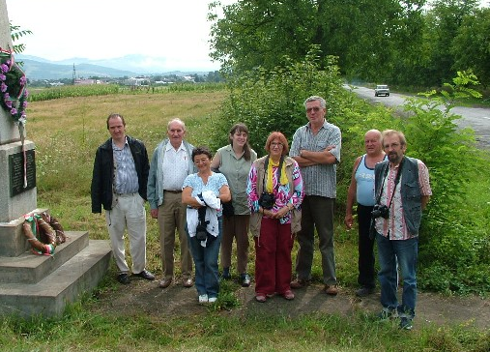
У неділю на українському богослужінні завдяки перекладу Гейдера Яноша проповідував реформатський пастор Шандор Болаж, після чого він служив і в угорській громаді. Гостей радо привітали пресвітери та пастори ужгородської громади. Їхнє перебування між нами завершилося обідом у малому залі церкви. Потім вони сіли в авто і поїхали додому.
На кордоні їм довелося чекати 2 години і нам дуже шкода, що це діє відштовхувальною силою для бажаючих відвідати наш край. Але наші громади дуже раді цій зутрічі і з любов'ю чекають наступних гостей!

Знову видано пісенник у реформатській українській громаді міста Ужгород

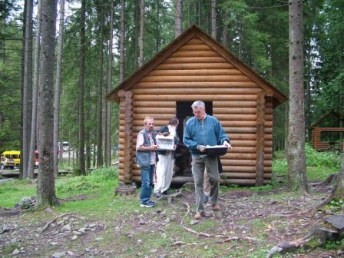
У 2009 році знову видано наш пісенник тиражем 500 примірників. Кошти видання склали 10000 гривень. Цю суму допомогли сплатити віряни з Канади. Друге видання виправлене, вийшло у кращій оправі, доповнене весільною літургією та багатьма іншими матеріалами. З любов'ю рекомендуємо її всім охочим!

Палаточний табір у Тур'ї-реметі

У 2009 році ужгородська громада вже вдев'яте організувала палаточний табір. Перед тим були на Скалці, в Невицькому, але улюбленим місцем для проведенння табору стала Тур'я-Ремета зі своєю мальовничою та спокійною місцевістю.
Пастори та катехети готувалися з різноманітною програмою. До нас приєдналася молодь минайської та ратівської громад з їхнім пастором Симковичем Тиберієм та його дружиною катехетою Едіною. В організації табору допомагала теолог Ряшко Наталія. Звичайно свою долю в служіння поклали також ужгородські катехети Шанта Діана, Бойог Беата та Варга Катерина.
Вранці катехети проводили тихий час, потім ми слухали лекції про життя Мойсея, виголошені пастором Тиберієм.
Після обіду в нас була можливість взяти участь у заняттях по групах, займатися рукоділлям, грати у футбол, купатися в річці.
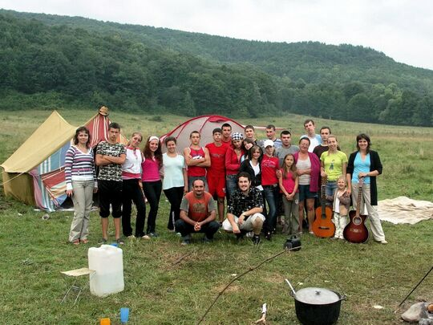
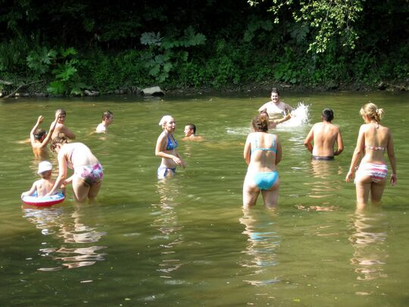
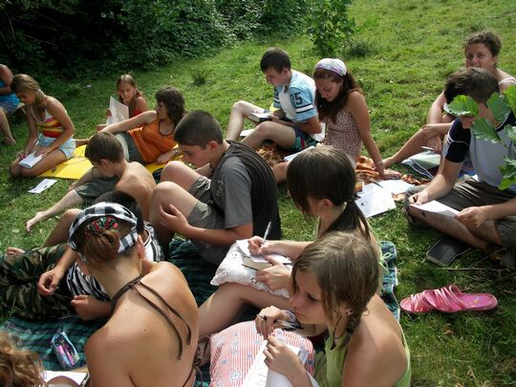
Одна із ночей для нас виявилася небезпечнішою, ніж для тих, хто відпочивав вдома. На щастя, злива була тільки однієї ночі, а Бог беріг нас і непогода не заподіяла великої шкоди. В основному цього тижня було сонячно, іноді пройшлися по небу короткочасні дощі, але це не вплинуло на настрій відпочиваючих. Палатки виявилися міцними, у разі потреби ми в них проводили зібрання.
За приготування їжі складаємо подяку пресвітеру тьоті Каті із Тарновець, яка добровільно та з радістю погодилася на це служіння.
Вечірні євангелізації кожного разу проводив пастор Гейдер Янош. Він привернув нашу увагу до того, що значить навернення до Бога, слідування Христа, які цінності наявні у християнському житті.
Дякуємо підтримку ужгородської громади, яка виділила 2000 гривень для проведення табору.
Хвала Господу, який оберігав нас та наповнив ці дні змістом. Нехай він і надалі щедро благословляє нашу громаду.

Табір у селі Ратівці (2009)

На цей раз ужгородська та тарнівська громада організували молодіжний тиждень разом з минайською та ратівською громадами.
Ми вдячні катехетам та наставникам, які провели з нами цей тиждень, а це дружина пастора Тиберія Симкович Едіна (вона склала пісенник для табору та протягом тижня відповідала за музичну частину), Бойог Беата, Шпонтак Катерина, Шанта Діана, Пайдич Петра, Домоні Ерік, Шимон Даниїл. Крім них протягом тижня проводили служіння катехети Гейдер Каталін, Кертес Вікторія і Варга Каталін.
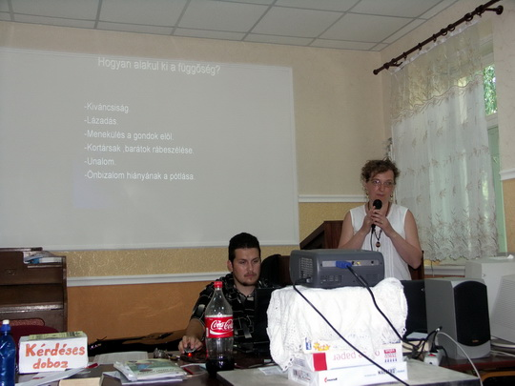
Ми вивчили багато нових пісень. Табір виявився вдалим, зокрема, завдяки ставленні організаторів до своєї праці. Із їдальні, де нас частували смачною їжею, ми виходили завжди задоволені, за що подяка поварам.
Вільний час діти могли проводити на спортивній площадці чи в маленькому басейні. Завдяки зусиллям Союзу пресвітерів Ужанського округу на території табору з'явилися чудові альтанки, які давали захист від сонця і можливість поспілкуватися.Служіння проводили пастори Гейдер Янош та Симковоч Тиберій.
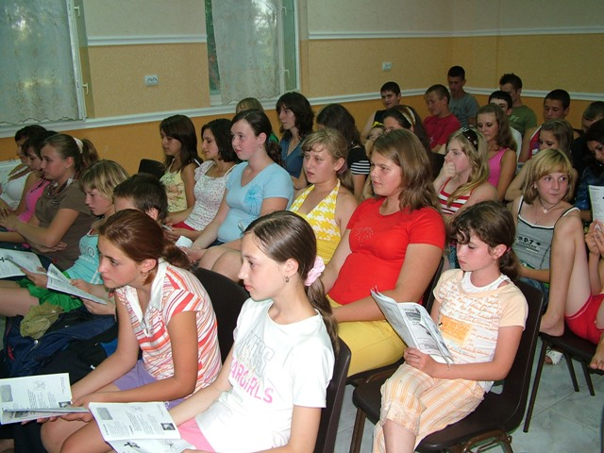
Цього тижня розглядалося багато цікавих для молоді тем, що збагачували нам розум і серце. З радістю слухали свідчення учасників про те, що табір їм сподобався.

На фото: під час занять в Ратівському емісійному центрі.
Гейдер Каталін проводить лекцію про шкідливі звички сьогоднішньої молоді

Поїздка в Синевир з українською та угорською громадами

Хоч у 2009 році ми вже здійснили екскурсію до Верецького перевалу, але за бажанням членів угорської та української громад ми організували поїздку в Синевир та до Шипотського водоспаду.
Група, що складалася з 35 чоловік, збиралася біля ужгороської церкви і вирушила в дорогу скоро рано. До Шипота ми доїхали досить швидко, чи може нам так здалося, бо їхалося весело, всі, повні очікувань, вели жваві розмови. Це була і хороша нагода для ближчого знайомства членів української та угорської громад.
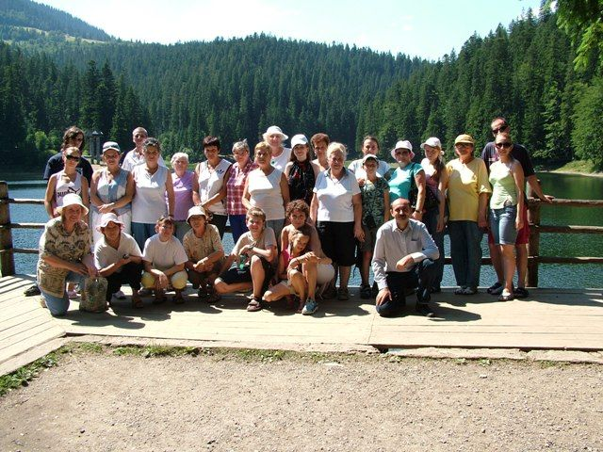
Шипот та інші воловецькі краєвиди з гірськими потічками зачарували наші очі. Незабутнє враження було споглядати за спуском води з шістнадцятиметрової висоти. На Закарпатті не знайдемо більший водоспад. Хто піднявся до верхівки Шипоту і звідти спостерігав за водою, той бачив незрівнянну картину. Тут ми зробили багато хороших фотографій, а в бесідках сіли поїсти.
Звідси вирушили до Синевирського озера. На вершину гори ми піднімалися пішки, щоб побачити морське око, перлину закарпатської природи. Дехто стомлено сів і милувався картиною озера, хтось обійшов довкола територію, інші фотографували, щоб увіковічнити момент тихого щастя. По дорозі вниз ми знову поїли і, стомлені, вирушили додому. Прибули в Ужгород повні радісних емоцій та вражень. Наступного дня в церкві всі розповідали про те, як добре провели час.

Хай буде слава Господу за цей день і подяка Гейдеру Яношу за організацію поїздки.
Переклад Шпонтак Катерини

Міська влада зустрілася з представниками церков

Цього четверга у малому залі Ужгородської міської ради зібралися представники влади та духовенства, аби продовжити розпочатий торік діалог і за пропозиціями церков окреслити завдання для міських соціальних та комунальних служб із підготовки до святкування Великодня.
Як зазначив заступник міського голови Федір Апшай, питань у влади і церкви, що потребують спільного вирішення, чимало. Й у розв’язанні ряду з них, зокрема в роботі з молоддю, з часу попередньої зустрічі вдалося досягти відчутних результатів завдяки активній позиції релігійних молодіжних організацій.
Тому міський голова Сергій Ратушняк підписав, а його заступник Федір Апшай вручив подяки від Ужгородської міської ради за вагомий внесок у проведення виховної роботи серед дітей та молоді міста Ужгорода, формування в них духовної культури та найкращих моральних цінностей протоієрею Української православної церкви Київського патріархату Андрію Вальку; голові молодіжного центру „Воскресіння” при Ужгородському греко-католицькому кафедральному соборі отцю Владиславу Ігнатишину (на фото); сестрі чину домініканців Римо-католицької церковної громади Мірі Підлер; голові Ужгородського молодіжного православного братства ім. Преподобного Алексія Карпаторуського Української православної церкви Московського патріархату протоієрею Віктору Палошу; головному секретарю управління Закарпатської реформаторської церкви пастору Ужгородської реформатської громади Яношу Гейдеру.

У Берегові відкрито музей, архів та бібліотеку управління Закарпатської реформатської церкви

Музей, архів, бібліотека реформатської церкви, інші культосвітні заклади знаходяться в будівлі, що навпроти берегівського консервного заводу. На цьому важливому в житті закарпатських угорців та реформатської громади краю заході, окрім представників владних структур міста та району, були присутні держсекретар Канцелярії при Кабінеті Міністрів Угорщини Ф. Геймеші, консул Консульства УР в м. Берегово Й. Бочкої, голова міськради І. Гайдош, єпископ ЗРЦ Ш. Зан-Фабіан, провідні громадські діячі Угорщини та краю.
В урочистій промові єпископ ЗРЦ Ш. Зан-Фабіан відзначив: тут багатий на експонати музей, архів із безцінними документами та бібліотека. Створення закладу – найперше заслуга спонсорів та меценатів, адже це завдяки їх дієвій підтримці здійснилася така благородна ідея. Виступаючий подякував усім, хто матеріально долучився до втілення задуму в життя і посприяв тому, аби молоде покоління могло дізнатися, як саме жили наші предки на Закарпатті, як вони молилися Богу, ходили до церкви, віддаючи хвалу Всевишньому. Було висловлено щиру подяку держсекретарю Ф. Геймеші за моральну та матеріальну підтримку, адже проведена робота дала відчутні результати: музей та архів ЗРЦ стануть фортецею культури угорського народу на Закарпатті, а він є єропейським народом із традиціями та багатою спадщиною.
Державний секретар Ференц Геймеші також відзначив, що угорський народ, попри будь-які труднощі, здатен будувати, творити цінності. Досвід останніх років засвідчує важливу роль церкви у духовному збагаченні народу. Він подякував Ш. Зан-Фабіану за співпрацю заради створення нового закладу, а також за його діяльність у сфері освіти, підтримки соціально незахищених верств населення, організації повсякденного життя реформатської церкви тощо. Наголосив: радіє, що останнім часом на Закарпатті мали місце позитивні зміни не тільки в релігійному, але й політичному аспекті, відповідальні за долю нації очільники зуміли налагодити співпрацю, а найважливіші завдання та прагнення громади відображено у відповідних політичних програмних документах. Відтак Ф. Геймеші та єпископ ЗРЦ Ш. Зан-Фабіан перерізали стрічку до входу в музей.
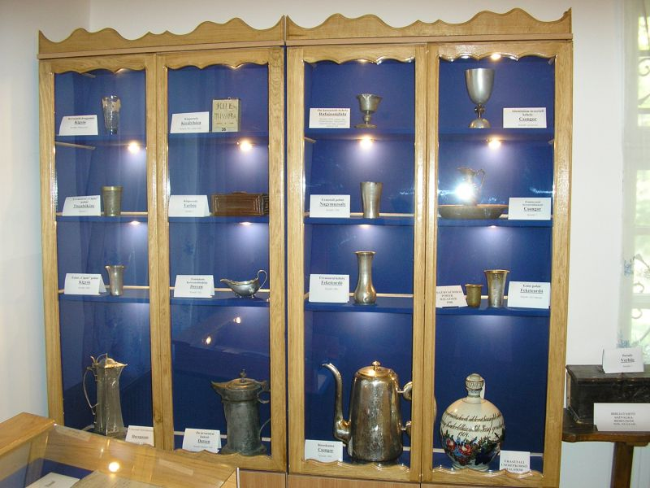
Директор музею Г. Кейс повідав, що святу передувала трирічна копітка, напружена праця: починали з нуля – від реконструкції будівлі. Оскільки йдеться про релігійний заклад, в музеї зібрано переважно предмети та документи реформатської церкви. Таке ж спрямування має й архів: є тут церковні записи, документи, метрики. Окремі з них ще й зараз знаходяться на обробці. Найстаріші документи датовані 17-м століттям, багато цінних історичних документів пізнішої доби знищили численні пожежі, що вирували у краї. Найдостовірнішу картину минувшини відкривають папери початку 19-го ст. За допомогою тогочасних писемних згадок фахівці можуть відтворити історію не тільки певного населеного пункту, але й Закарпаття в цілому. Відрадно, що всі архівні матеріали доступні для відвідувачів, за винятком тих, що знаходяться на реставрації. Дослідник може скористатися навіть тими, що до цих пір належали до компетенції церкви. Обробляються документи, що раніше вважалися засекреченими. Архів працює за звичним графіком, але при потребі готовий прийняти відвідувачів і у вихідні. Найчастіше відвідують заклад студенти та викладачі ЗУІ, але популярний він і серед священиків, науковців. Наразі систематичну роботу тут ведуть 16 дослідників.
Відкриття музею, архіув, бібліотеки – це культурницька подія, яка дозволить сучасникам зазирнути у свою колиску, де народжувалися, виростали та жили наші предки. Отже, в духовному плані станемо ще багатшими...
Міська газета "БЕРЕГОВО"
Марія Кенєреш

Чому молодь вибирає неопротестантизм?

Коментує пастор Ужгородської реформатської церкви Янош Гейдер
По-перше, кожна релiгiя має бути особистiсною, тобто людина повинна отримувати щось особисте вiд спiлкування з Богом. А православнi, католицькi церкви, дотримуючись старих канонiв, забувають, що їхнє слово для сучасної людини є неосяжним i незрозумiлим. Варто згадати, як ширилося християнство в Європi. Перше, що зробили проповiдники, вони переклали Бiблiю на мову того народу, серед якого хотiли проповiдувати. А сьогоднi далеко не кожна людина розумiє ту старослов’янську мову, яка колись, кiлька сотень рокiв тому, була модерною. До того ж люди, розчарувавшись у комунiстичних iдеях, сьогоднi опинилися у духовному вакуумi. Але вони хочуть, аби щось заповнювало їхнi серця. Тому багато хто почав звертатися до релiгiї. А сьогоднi найлегше прийняти i зрозумiти християнство можна саме через протестантськi напрями. Звичайно, протестантизм нинi — це дуже широке поняття.
Але що важливо — усi громади протестантського спрямування несуть живе спiлкування з Бiблiєю. Людина може сама почати вивчати Бiблiю, тодi як її трактування парафiянами у православнiй, католицькiй церквi не схвалюється чи навiть забороняється.
По-друге, кожну нову людину такi громади з радiстю приймають, придiляють їй увагу.
Тепер щодо способу вiдправляння служби. Лiтургiї, якi вiдправляються у православних чи католицьких храмах, — це чудова вистава. Це дiйство. Однак людина, яка прийшла в церкву, можна сказати, просто з вулицi, без релiгiйних знань, не розумiє сутi цiєї лiтургiї. Вона є просто глядачем, а не учасником богослужiння. Тепер уже православнi починають замислюватися над вiдкриттям недiльних шкiл для дiтей i молодi. А то вони зосередили свої зусилля на будiвництвi храмiв, якi можуть залишитися порожнiми, якщо молодь вiдвернеться вiд традицiйного православ’я. Ось католики визнали цю свою помилку, стали бiльше займатися з дiтьми i молоддю — i тепер їх значно бiльше в храмах.
Отже, якщо православна церква не зробить новий переклад, не почне вчити дiтей змалку, не буде прагнути давати людям тлумачення Бiблiї — вона втратить свою силу. І процес уже пiшов — нинi сам Київ уже на 50 % протестантський.
За часiв реформаторства протестантство виграло саме тому, бо перейшло на нацiональнi мови, вiдкрило школи, зробило Бiблiю доступною всiм. Але що найважливiше — воно дає спасiння не через вчинки чи великi пожертвування на храми, а через саму лише вiру.

« Вісник Євангелія»
Редактор: Гейдер Янош
Члени редколегії: Шпонтак Катерина
Телефон редакції: (22)-373-56
Тираж: 500 примірників
Наша адреса: 88000 Україна Закарпатська обл. Ужгород,
пл. Жупанатська 5/3 http://www.reformatus.com.ua/lap/ungvar/
E-mail: heder1@narod.ru
Засновник: Ужгородська Реформатська Громада
Редакція може не поділяти точки зору авторів.Ваші відгуки та побажання, а також матеріали оповідання, свідчення, вірші, фото надсилайте на адресу редакції з поміткою “Вісник Євангелія”Газета розповсюджується за пожертви

